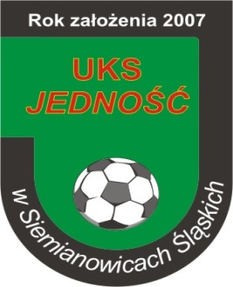
Program zgrupowania sportowego
UKS JEDNOŚĆ w Siemianowicach Śląskich
we Wrocławiu w terminie: 23 – 25 listopad 2018 rok

Dzień tygodnia | Godzina | Temat zajęć | Informacje dodatk.
Piątek  23.11.18r.  Dzień wyjazdu | - 11.00  - 12.00  - 12.00 – 15.30  - 16.00 – 19.00  - 19.30 – 20.00  - 20.00 - 20.30  - 20.30 – 21.00  - 21.00 – 21.30  - 21.30 – 8.00 | - Wyjście na obiad z  uczniami wyjeżdżającymi  na zgrupowanie.  - Wyjazd do Wrocławia,  - Podróż do Wrocławia,  - Mecze kontrolne z  Parasolem Wrocław.  - Przejazd na miejsce  zakwaterowania  - Kolacja  - Podsumowanie pierwszego  dnia wycieczki, omówienie  zasad BHP na wycieczce.  - Toaleta wieczorna  - Cisza nocna. | - Parking przy Zespole  Szkół Sportowych (z tyłu  TESCO) w  Siemianowicach Śląskich  Hostel Wrocław
Sobota  24.11.18r.  2 dzień wycieczki | - 8.00  - 8.00 – 8.30  - 8.30  - 10.00 – 14.00  – 15.00  - 16.00 – 19.00  - 19.00 – 19.30  - 20.00 – 21.00  - 21.00 – 21.30  - 21.30 – 8.30 | - Pobudka.  - Poranna toaleta.  - śniadanie.  - Sparingi z Olimpic  Wrocław,  - Obiad.  - Aquapark  - Kolacja  - Omówienie drugiego dnia  wycieczki.  - Toaleta wieczorna  - Cisza nocna.
Niedziela  25.11.18r.  3 dzień wycieczki | - 8.30  - 8.30 – 9.00  - 9.00  - 10.00 – 12.00  - 12.30  - 13.00 – 14.30  – 14.30 – 17.30  - 17.30  - 21.30 | - Pobudka.  - Poranna toaleta.  - śniadanie.  - Zwiedzanie Wrocławia,  Wrocław.  - Obiad.  - Podróż do Lubina,  - Udział w meczu  Ekstraklasy Polskiej  Zagłębie Lubin – Legia  Warszawa.  - Powrót do Siemianowic  Śląskich.  - Planowany przyjazd do  Siemianowic Śląskich. | Parking Michałkowicach przy Kościele

